Муниципальное бюджетное дошкольное образовательное учреждение детский сад компенсирующего вида № 12

Сценарий праздника
«Первый осенний праздник»

для детей старшего дошкольного возраста

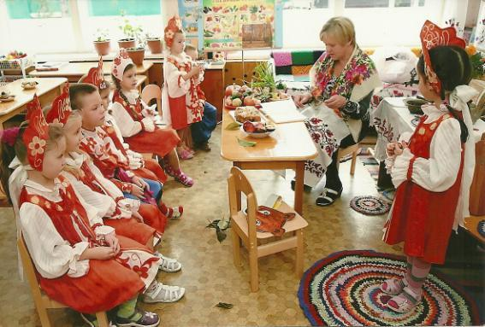

Автор-составитель воспитатель МБДОУ д/с № 12
Анищенко Лидия
Алексеевна

Белгород, 2016г.

Тихо звучит музыка П.И.Чайковского «Камаринкая».

Ведущий:
Как у наших у ворот
Собирается народ
Чтобы спеть
Чтобы сплясать,
Да себя показать.
Заходите, красны девицы!
Заходите, добры молодцы!
Милости просим на наш праздник!

Дети заходят в зал под музыку
«Сударушка-девушка» слова и музыка народные.

1ребенок: Сегодня праздник
2ребенок: С приговорками, с прибаутками,
3ребенок: С весёлыми шутками,
4ребенок: Радуйтесь, веселитесь
5ребенок: Песни распевайте,
6ребенок: Покров встречайте.
7ребенок: Праздник Покров наступил.
Снегом землю покрыл,
А богатый урожай
В закромах закрыл.

Ведущий: Закончились работы в садах и на полях. Наступил первый осенний праздник - Покров. А вы знаете, почему он так называется?
Покров - великий христианский праздник. Чудесное явление Покрова Богородицы произошло очень давно, в середине десятого века в Константинополе. Легенда гласит: в воскресный день 14 октября во время всенощного бдения, когда храм переполнен был молящимися, юродивый Андрей, подняв очи к небу, увидел идущую по воздуху Богородицу, озаренную небесным светом и окруженную ангелами и святыми. Пресвятая Дева начала со слезами молиться за христиан. Затем сняла с головы покрывало и распростерла его над молящимися в храме людьми, защищая их от врагов видимых и невидимых.
В ту же минуту пошел сильный снег. В память об этом незабываемом чуде люди стали широко и раздольно отмечать праздник - Покров. Он всегда приходит 14 октября, в середине осени, когда убран урожай с полей, садов и огородов и люди могут немножко отдохнуть. Все славят урожай, наслаждаются его богатством.
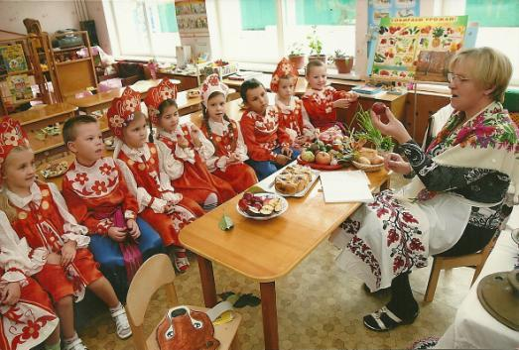
Дети водят хоровод.
Песня «Огородная-Хороводная»
музыка Б. Можжевелова, слова А. Пассовой.

1ребенок:
Как хорошо в гостях у осени,
Среди березок золотых.
Подольше б золото не сбросили,
Стоял бы лес багрян и тих.

2ребенок
Почаще б солнышко усталое
Гостило в золотом саду,
Чтоб защитить от ветра малого
Нарядной осени красу.
3ребенок;
Деревья все осенним днем
Красивые такие.
Сейчас я песенку спою
Про листья золотые.
Песня "Осень в золотой косынке" слова и музыка Н.П. Бобковой
Ведущий: Стало вдруг светлее вдвое,
Двор, как в солнечных лучах,
Это платье золотое
У березы на плечах.
Утром мы во двор идем
Листья сыплются дождем,
Под ногами шелестят
И летят... летят... летят.

Упражнение с листочками «Осенний листопад»
под музыку С.Насауленко
Ведущий:
В Покров-праздничек добрые хозяюшки начинали топить печи, да приговаривать особую молитву:
«Батюшка Покров натопи нашу хату без дров!»
А пока горница не нагрелась, они притопывали и приплясывали.

Танец «Полька» под музыку М.И. Глинка
Ведущий:
Ну вот, сразу все и согрелись.
Урожай давно поспел,
Все берут корзинки.
Что же будем собирать?
Деткам нужно отгадать!
- В золотистой шелухе
Очень нравится он мне
Стоит очистить шелуху,
Слёзы проливать начну…. (лук)
2. Кругла, рассыпчата, бела,
На стол она с полей пришла.
Ты посоли её немножко,
Ведь, правда, вкусная....(картошка)

3 Круглое, румяное,
Сочное и сладкое,
Очень ароматное,
Наливное, гладкое,
Тяжелое, большое,
Что это такое? (яблоко)

4. Девочка Аленушка
Посадила зернышко.
Выросло из зернышка
Маленькое солнышко…(подсолнух)

5. Под сосною у дорожки
Кто стоит среди травы?
Ножка есть, но без сапожка.
Шляпка есть - без головы…(гриб)

Выбегает ребёнок-грибок.

Девочка:
Это что еще за пан?
Как на праздник ты попал?
Как в корзину ты залез?
Отправляйся быстро в лес.
Зарывайся под кусток
Не показывай носок.

Песня «Грибная песенка» музыка А. Савенкова, слова Ю. Полухина.

Ведущий: Вот, оказывается, сколько грибов в лесу растет. Но осенью часто идет дождь. Когда идешь в лес - обязательно возьми с собой зонтик.

Танец-игра с зонтиками Музыка В. Костенко. Слова Е. Макшанцевой.

Ведущий: Только в это время в лес надо ходить осторожно – потому, что медведь спать укладывается. Но мы его будить не станем, а лучше своего медведя выберем.
Дети становятся в круг и бегут по кругу вокруг воспитателя.

Считалка:
Белый снег пошел опять.
Тот, кто снега не боится –
С нами выходи гулять.

Проводится игра «Медведь и дети».
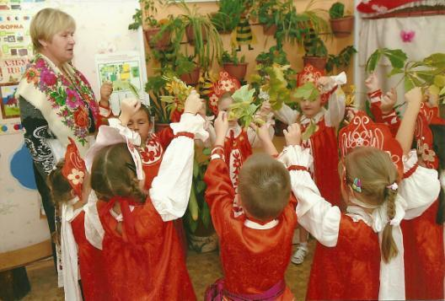
Медведь выбран. Он присаживается у центральной стены и спит. Дети парами идут по кругу и поют:
1 куплет:
Дружно за руки возьмемся
В лес осенний мы пойдем.
По тропинке мы пройдем
Песню звонкую споем.
Дети садятся на ковер и ползают, лают, мяукают, рычат, прыгают, имитируя зверей.
Выходит ребенок в костюме медведя.
Медведь:
- куплет:
Кто в лесу гуляет?
Кто мне спать мешает?
Кто шумит в моем бору?
Шевельнется - заберу!
(Никто не шевелится)
Нет никого
Возле дома моего.
(Уходит и спит)
- куплет:
Комары жужжат над нами
И кусают больно в лоб.
Мы воюем с комарами
И в ладоши хлоп да хлоп.
Медведь:
Кто в лесу гуляет?
Кто мне спать мешает?
Кто шумит в моем бору?
Шевельнется - заберу!
(Ловит детей)
Вот кто здесь гуляет
Вот кто спать мешает.
Дети:
Медведюшка-батюшка, пощади
Медведюшка-батюшка, отпусти.

Медведь:
Так уж и быть - отпущу,
Но пусть станцует.

Танец «Барыня» музыка народная.
Ведущий:
Побывали мы в лесу, поплясали, поиграли. Набрали грибов видимо-невидимо, засолили волнушки - в кадушки, опенки - в бочонки. То-то пироги с грибами будем есть, да Покров - праздничек встречать.
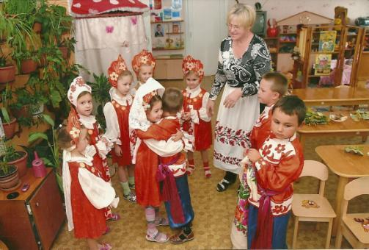
Под Покров девушки гадали на своего суженого, приговаривая слова.
Мальчики держат большой русский платок, ведущий завязывает глаза девочке, она заходит под платок и произносит слова.
Девочка:
Суженый-ряженый,
Приди ко мне наряженный! (2 раза)
Я на милого гадаю,
Сразу милого узнаю.
Во время слов мальчики ее кружат, девочка выбирает мальчика, тот называет свое имя и выводит девочку из-под платка.
Ведущий:
Становитесь, все девчата и ребята в хоровод, гадание продолжается. Теперь мальчики будут гадать.

Игра «Угадай, кого поймал»
Под музыку «Ах вы, сени» на первой части дети двигаются подскоками по кругу, а ведущий мальчик с закрытыми глазами стоит с полотенцем на шее.
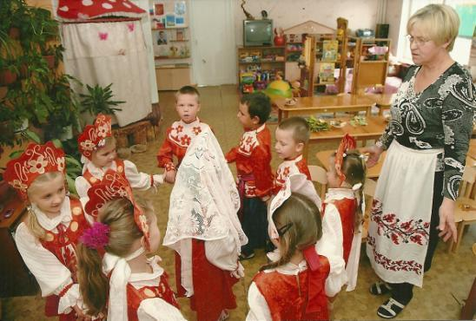
На второй части - дети останавливаются, и мальчик кому-то набрасывает полотенец, на кого накинет, тот называет имя ведущего. Ведущий должен по голосу узнать, кого он поймал.
Ребенок: Батюшка-Покров
Пришел к нам с добром!
Землю застелил
Всех развеселил.
Мальчики:
Разойдитеся, расшатайтеся!
Дайте, дайте ходику
Веселому народику.
Девочки:
Пляши, пляши, дитятко
Скачи, скачи, милое.
Пока старость не пришла.
Свободная пляска
под русскую народную песню «Молода я молода».
Ведущий:
Тут и сказочке конец
А кто слушал - молодец!
Девочки:
Надо бы каждому молодцу
Дать с огорода по огурцу.
Ведущий:
Да пока вы сказку слушали
Огурцы все зайцы скушали.
Девочки:
Значит, нам ничего не осталось?
Ведущий:
Коль не вышло с огурцами,
Угостим вас пирогами.
Девочки:
Пирогов давно не ели,
Пирогов мы захотели.
Под музыку взрослые раздают пироги.
Ведущий:
Есть такая народная пословица «Осень холодна, да не голодна». Всех она накормит, всех она напоит, угостит своими дарами в свой первый праздник Покров.
С праздником Вас, ребята! С праздником Покрова!
Под русскую народную плясовую дети,
пританцовывая, выходят из зала.

